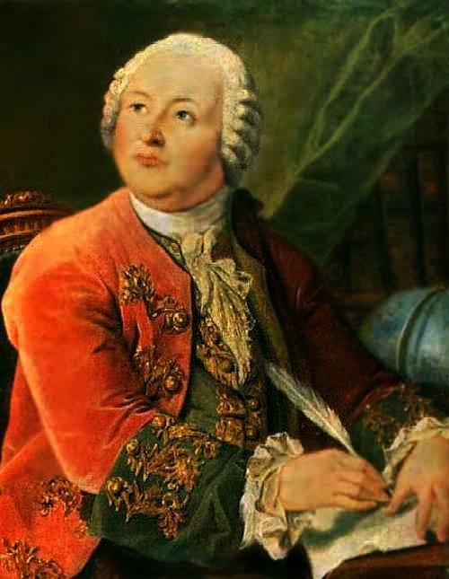
Интегрированная предметная неделя естественных наук (химии, географии, биологии, экологии) и технологии 18.04 – 23. 04.2011г.

Науки юношей питают, отраду старцам подают, В счастливой жизни украшают, в несчастной случай берегут… М. Ломоносов

Тема мероприятия, участники | Время и место проведения | Ответственные за проведение
Понедельник 18.04 Открытие недели. Листовки «Знаете ли вы?»  «Свидание с планетой» фильм на экологическую тему для восьмиклассников  «Колосок» международный интерактивный конкурс по естествознанию 6, 8 классы  «Счастливый случай» интеллектуальная игра для 9 – 11 классов | Урок №4, кабинет №14  Урок №6  Классный час, каб.№11 | Ермилова И.С.  Ильина Н.П.  Еремеева Л.В.  Филатова Е.Н.
Вторник 19.04  «Первый наш университет» выставка и викторина к 300-летию со дня рождения великого русского ученого М.В.Ломоносова для 5 – 8 классов  «Они исчезли» экологический урок для пятиклассников | Школьная библиотека  В течение недели  Урок №1, кабинет №14 | Филиппова А.Г.  Ермилова И.С.  Ильина Н.П.
Среда 20.04  «Знатоки биологии» КВН в 5 классе  «Береги себя и природу» конкурс плакатов для 8 и 10 классов. Обзор - презентация  «Вместе с М.В. Ломоносовым» интегрированный урок истории и математики в 4 классе | Урок №1, кабинет №15  кабинет №19  Урок №2, кабинет №4 | Ермилова И.С.  Ильина Н.П.  Еремеева Л.В.  Филатова Е.Н.  Еремеева Н.В.
Четверг 21.04  «Человек и природа» всероссийский конкурс по естествознанию для 1-11 классов  «Весна – красна» стенгазета. 5класс | Урок № 6, кабинет №11 | Ермилова И.С.  Еремеева Л.В.  Мокеева Е.В.
Пятница 22.04  «Мир спасает чистота» Марш парков 2011, агитбригада пятиклассников | п. Исменцы Звениговского района | Мокеева Е.В  Калимуллина М.Г.
Суббота 23. 04  Итоги недели |  | Филатова Е.Н.  Ермилова И. С.

